

课 程 实 验 报 告

课程名称： 计算机系统基础

报告日期： 2018年 07月02日

计算机科学与技术学院
目录
目录
实验2： Binary Bombs 2
2.1 实验概述 2
2.2 实验内容 2
2.2.1 阶段1 字符串比较 3
2.2.2 阶段2 循环 3
2.2.3 阶段3 条件/分支 5
2.2.4 阶段4 递归调用和栈 7
2.2.5 阶段5 指针 11
2.2.6 阶段6 链表/指针/结构 13
2.2.7 阶段7 隐藏关卡 14
2.3 实验小结 18
实验总结 19

实验2： Binary Bombs

2.1 实验概述
本实验中，你要使用课程所学知识拆除一个“binary bombs”来增强对程序
的机器级表示、汇编语言、调试器和逆向工程等方面原理与技能的掌握。
一个“binary bombs”（二进制炸弹，下文将简称为炸弹）是一个 Linux 可执
行 C 程序，包含了 6 个阶段（phase1~phase6）。炸弹运行的每个阶段要求你输入一个特定的字符串，若你的输入符合程序预期的输入，该阶段的炸弹就被“拆除”，否则炸弹“爆炸”并打印输出 "BOOM!!!"字样。实验的目标是拆除尽可能多的炸弹层次。
每个炸弹阶段考察了机器级语言程序的一个不同方面，难度逐级递增：
* 阶段 1：字符串比较
* 阶段 2：循环
* 阶段 3：条件/分支
* 阶段 4：递归调用和栈
* 阶段 5：指针
* 阶段 6：链表/指针/结构
另外还有一个隐藏阶段，但只有当你在第 4 阶段的解之后附加一特定字符串后才会出现。 为了完成二进制炸弹拆除任务，你需要使用 gdb 调试器和 objdump 来反汇编炸弹的可执行文件，并单步跟踪调试每一阶段的机器代码，从中理解每一汇编语言代码的行为或作用，进而设法“推断”出拆除炸弹所需的目标字符串。这可能需要你在每一阶段的开始代码前和引爆炸弹的函数前设置断点，以便于调试。

实验语言：C 语言
实验环境：linux

2.2 实验内容
反汇编bomb，得到汇编代码，根据汇编代码完成拆炸弹任务。

2.2.1 阶段1 字符串比较
1.任务描述:找到存放在数据段里的字符串形式密码。
2.实验设计：通过反汇编观察其调用比较字符串函数前的参数，以此确定字符串。
3.实验过程：
根据PPT中的指导内容将bomb反汇编到asm.txt文件中，在asm.txt文件中找到phase_1的未知，观察其代码。
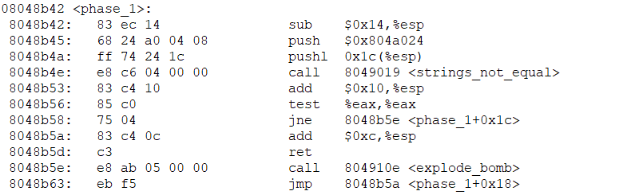
可以看出strings_not_equal函数的两个参数为以$0x804a024为首地址的字符串和以esp+0x1c为首地址的字符串，可确定两个字符串一个为密码一个为输入的字符串。因在运行前esp的数值并不明确，因此直接使用gdb查看首地址为0x804a024的字符串，输出结果如下所示：
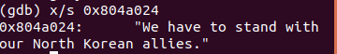
猜测该字符串即为密码，重新运行炸弹，验证正确。
4.实验结果：
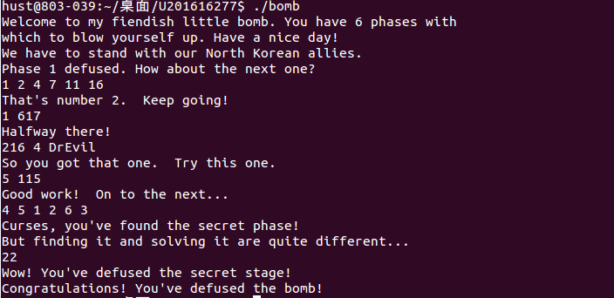

2.2.2 阶段2 循环
1.任务描述：找出第二个炸弹的循环规律，完成拆除。
2.实验设计：直接阅读代码并加上单步调试功能，完成拆弹。
3.实验过程：
找到phase_2的代码，首先观察到调用了read_six_numbers函数，判断密码为六个数字，但具体格式并不明确，因此先观察read_six_numbers函数。
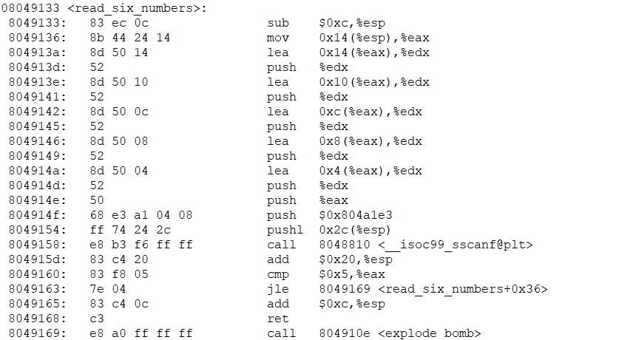
观察到在调用_isoc99_sscanf@plt之前参数中有常数地址，观察该地址存放的数据，可观察到如下图现象。可得出6个数字输入的格式。
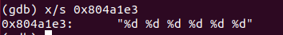
之后观察phase_2函数，首先根据下图所示代码段确定第一个数字不能为负数。
继续向下观察，循环部分代码如下图所示：
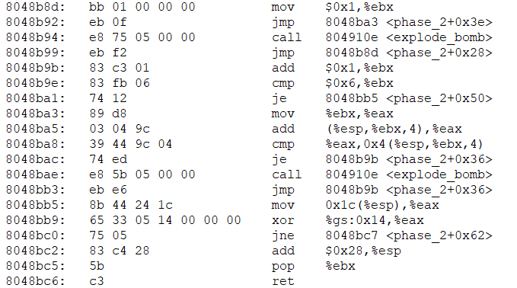
分析可得每次循环的过程中，eax存放了循环的次数即当前为第i+1次循环，再加上第i个数，之后与第i+1个数进行对比，若不相同则调用explode_bomb函数。即设密码为六个元素的数组a[6]，其中a[i+1]=a[i]+i+1，同时第一个数字不能是负数，即取值范围为0~2⁷-1。
4.实验结果：

2.2.3 阶段3 条件/分支
1.任务描述：拆除第三个炸弹。
2.实验设计：直接阅读代码并加上单步调试功能，完成拆弹。
3.实验过程：
首先查看格式化输入函数的常数参数，即首地址为0x804a1ef的字符串内容。观察到如下的现象，可得出密码为两个以空格隔开的数字。
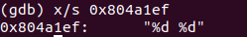
通过观察代码，以下两部分代码可以得出，第一个数字的取值范围是0~5。
观察到如下的跳转语句，发现跳转语句的跳转结果与eax的值即输入得第一个数字有关系，所以可通过gdb观察0x804a080处存放的地址信息，依次得知每次的跳转结果。
由于在第一次运行时输入的数据为“1 10”，所以通过单步调试观察到语句的跳转如下所示。
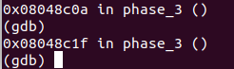
观察0x08048c1f后的代码，如下所示。
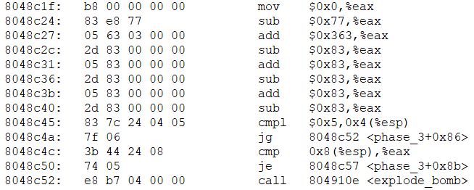
通过计算得到最后eax中的值为617即第二个数字应该是617。
之后没有观察具体跳转到哪一行语句，而是直接输入第一个数字，通过单步调试观察运行到0x8048c4c这一行时eax的值，即为其对应的第二个数字的值。通过这样可以快速得到第三个炸弹的6中密码。
4.实验结果：
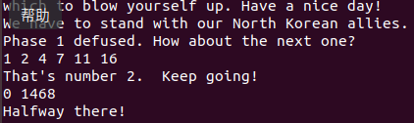
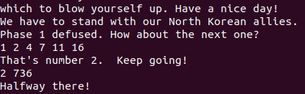
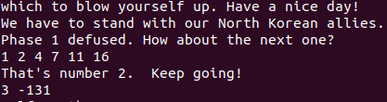
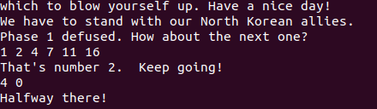
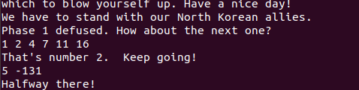

2.2.4 阶段4 递归调用和栈
1.任务描述：拆除第四个炸弹。
2.实验设计：直接阅读代码并加上单步调试功能，完成拆弹。
3.实验过程：
根据题目要求分析的func4为递归函数，观察func4的入口参数，发现其中一个为常数8，通过单步调试也可以确定另一个为第二个输入的数字。
先观察phase_4，通过单步调试和阅读代码，可以判定，密码的第二个数字需要是2~4，只有三种选择。
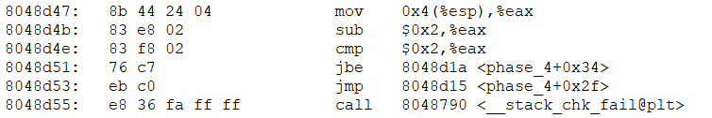
然后分析func4函数。
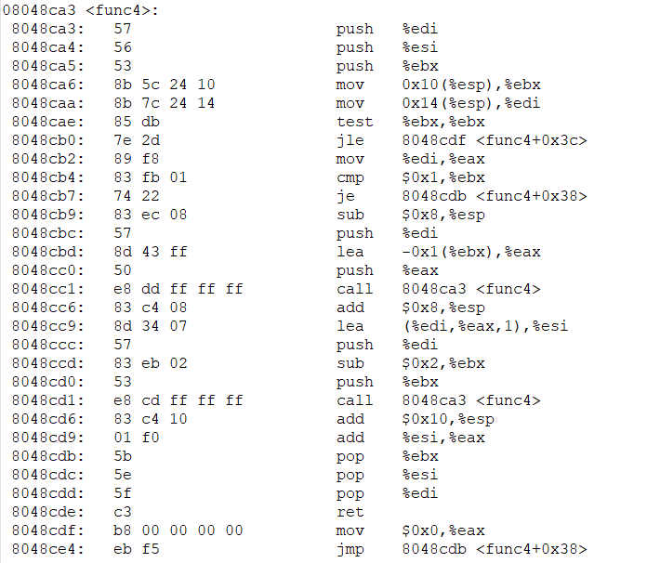
首先确定参数有两个，且通过分析判断条件和如下栈帧，可以写出相同功能的C语言程序。
第二个数字 | Ebx=8  Edi=第二个数字（且分析得全过程没有被改变）  If Ebx<=0 直接跳转到pop指令返回  Else if Ebx>0 eax=esi=第二个数字  If Ebx=1 直接返回  Else func4(edi,ebx-1)
0x8
Func4返回地址
Edi
esi
ebx
edi
Eax=ebx-1
Func4返回地址

第二个数字 | 接上  当前eax=func4(edi,ebx-1)  Esi=edi+eax  Eax=func(edi,ebx-2)  Eax=eax+esi;
0x8
Func4返回地址
Edi
esi
ebx
edi
Ebx=ebx-2
Func4返回地址
使用DEV写出如下代码：
#include<stdio.h>
#include<cstdlib>

int func(int x,int y);
int main()
{
int x=1,y;
y=8;
while(x)
{
printf("x=");
scanf("%d",&x);
int z=func(x,y);
printf("x=%d,y=%d,z=%d\n",x,y,z);
}
system("pause");
return 0;

}
int func(int x,int y)
{
if(y<=0)return 0;
else if(y==1)return x;
else return x+func(x,y-1)+func(x,y-2);
}
运行结果为：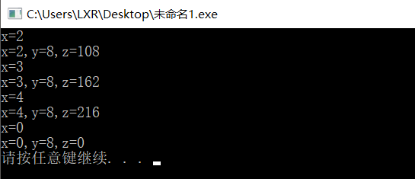
所以猜测密码为 108 2/162 3/216 4
同时该题还有一个简单的方法，但并没有观察递归的整个过程，通过分析可得到第二个数字的取值只能为2、3、4。同时判断得知eax存放的是最终返回值。通过如下代码得知最终的判断是将eax与第一个数字进行对比，若相同则破解成功。
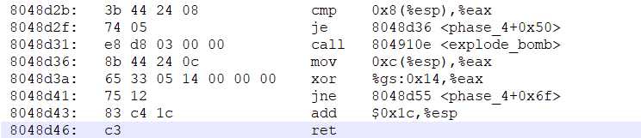
所以可通过在8048d2f处设置断点，先输入任意数字和2，运行到端点处通过gdb查看eax中的值，即为正确运行时2对应的第一个人数字。同理得到第二个数字为3、4时的正确密码。方法虽可行但完全没有了解递归过程。
4.实验结果：给出阶段x的实验结果和必要的结果分析
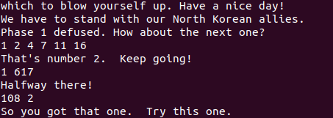
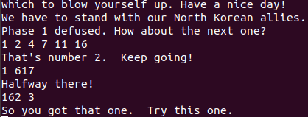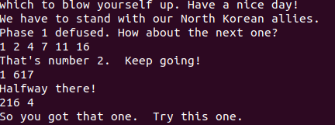

2.2.5 阶段5 指针
1.任务描述：拆除第五个炸弹。
2.实验设计：直接阅读代码并加上单步调试功能，完成拆弹。
3.实验过程：
首先观察输入格式。
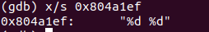
阅读phase_5的代码，最终得到循环的最后依次eax的值应该为f，而此时edx的值即循环次数也为f。之后观察0x804a0a0连续20个位置，观察到如下现象，所以以倒推的形式得到的每次循环时eax的值，最终计算判断出第一个数字并计算出第二个数字。
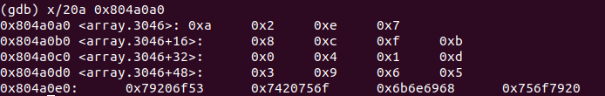
EDX（十进制） | EAX（十六进制） | ECX（十进制）
15 | f | 115
14 | 6 | 100
13 | E | 94
12 | 2 | 80
11 | 1 | 78
10 | A | 77
9 | 0 | 67
8 | 8 | 67
7 | 4 | 59
6 | 9 | 55
5 | D | 46
4 | B | 33
3 | 7 | 22
2 | 3 | 15
1 | C | 12
0 | 5

4.实验结果：给出阶段x的实验结果和必要的结果分析
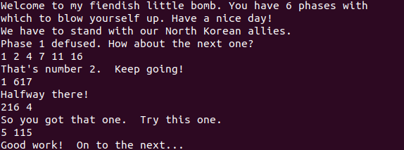

2.2.6 阶段6 链表/指针/结构
1.任务描述：拆除第六个炸弹。
2.实验设计：直接阅读代码并加上单步调试功能，完成拆弹。
3.实验过程：
首先观察到phase_6调用了read_six_numbers函数，所以其输入格式也是“%d %d %d %d %d %d”。观察接下来的这段代码，可以看出六个数字互不相等，且每个都满足1~6，所以密码即为1-6这6个数字。
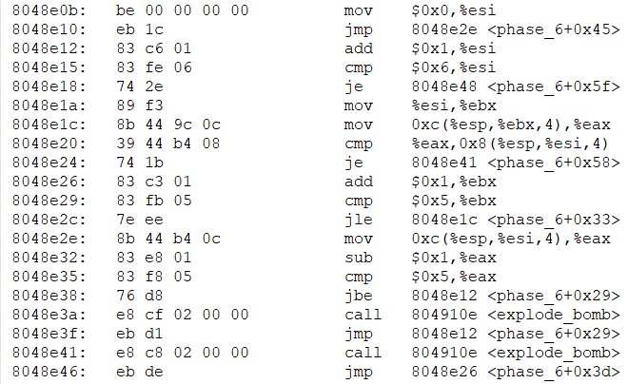
接着阅读代码，观察代码中提到的常数地址0x804c13c，可明显看出这是一个含有六个结点链表。
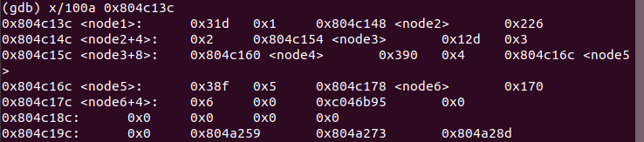
观察后面的程序，同时单步调试观察到是在进行降序排序，所以给六个结点进行降序排序，得到的指针序号顺序为：4 5 1 2 6 3，尝试作为密码，经验证正确。
4.实验结果：给出阶段x的实验结果和必要的结果分析
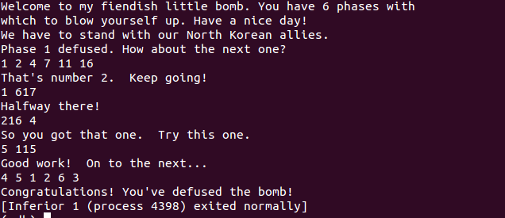

2.2.7 阶段7 隐藏关卡
1.任务描述：找到隐藏关卡的入口，并拆除炸弹。
2.实验设计：直接阅读代码并加上单步调试功能，完成拆弹。
3.实验过程：
最初没有认真看题目要求，而是自己摸索隐藏关卡的的入口，将断点设置在secret_phase函数入口处。观察到其调用了phase_defused函数，在该函数前也设置断点。且观察到下图所示代码段，所以随着单步调试，观察常数地址的数字。
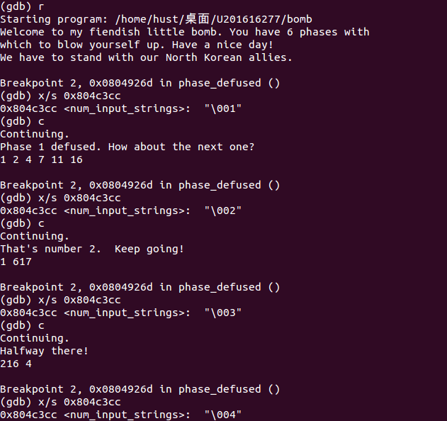
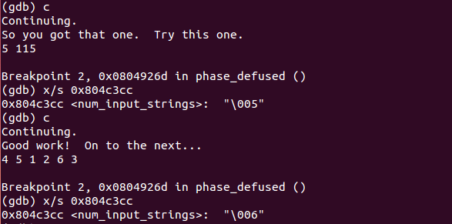
可显然看出常数地址0x804c3cc存放的时当前关卡的序号，按道理应该是第六个关卡完成后就会显示出隐藏关卡，之后继续进行单步调试，观察常数地址，发现格式为“%d %d %s”，且第二个地址的字符串为第四个炸弹的密码，所以猜测隐藏关卡时需要在第四个炸弹输入密码时所输入一个字符串触发。
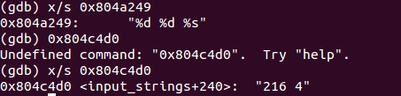
继续查看后面的常数地址，观察到0x804a252的地址存放的是一个完整的字符串，所以猜测为密码。通过检验也的确进入了隐藏关卡。
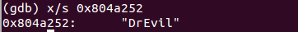
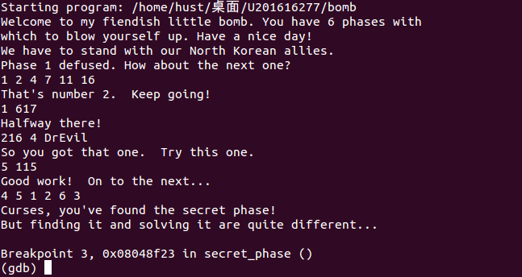
阅读secret_phase函数，观察到fun7的参数有一个为常数地址，使用gdb查看到如下数据，每四个数据都是0804开头所以猜测这些都是地址。
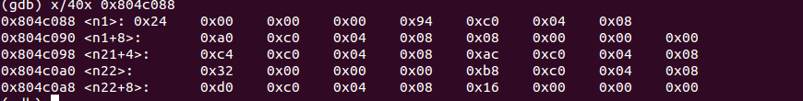
换种方式观察得到下面数据。每三个数据都是一个数据两个地址。
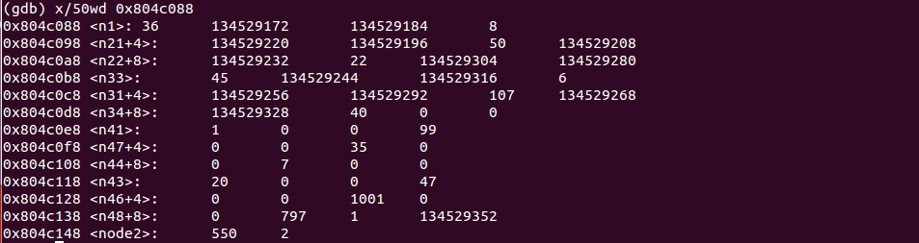
查找上图中所有地址对应的数据，如下图所示。
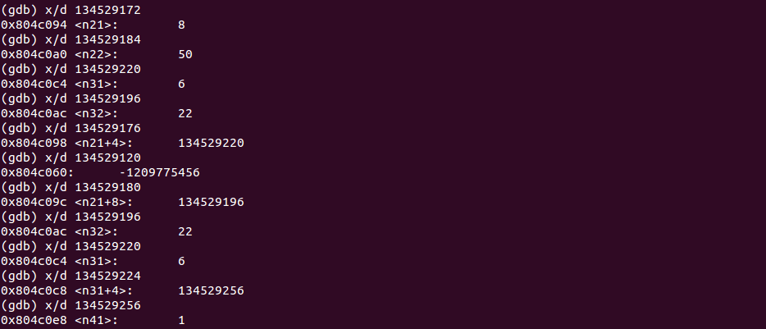
通过参考别人的破解过程，得知这是一个树的结构，画出树的大概摸样如下所示。
36
/ \
8 50
/ \
6 22
以树的结构重新阅读fun7函数，可观察到以下规律：
- 若输入的值大于当前结点，返回2*fun7(右侧结点，输入值)；
- 若输入的值小于当前结点，返回2*fun7（左侧结点，输入值）；
- 若相等，则返回0；
观察secret_phase函数，发现最后的判断条件是与2做对比。将2进行分解得到2=2*1=2*（2*0+1）。所以输入的数据应该为22。
4.实验结果：给出阶段x的实验结果和必要的结果分析

2.3 实验小结
在拆除第二个炸弹是，最初思维定势地认为密码只有一种可能性，所以来回看了很久代码寻找能使密码固定下来的条件，最后将信将疑地试了几组不同的密码，才意识到密码也是有动态密码的。

实验总结
实验一是关于数据表示。通过实验并结合课本更深入了解了机器对数据的处理方式，包括移位补0或补1，溢出现象的判断等等。
实验二是二进制炸弹，这是目前所做过觉得最有趣的实验。最初再拆炸弹的时候因为没有什么经验，就有点无从下手。在拆弹的过程中，一方面又深入学习了不同方面的知识，另一方面也学到了一些加密的手段。第四个炸弹是递归调用，最初在破解炸弹时因为也有了一些经验很快就发现了最后结果存放在eax里其实不用了解递归的过程就可以破解出来炸弹，所以就先得到了结果才去看递归过程。当时解出来一个递归过程自己以为就是对的也没有进行计算，在写报告的时候用C语言程序检验了以下才发现自己写的递归程序其实是错的，经过检查推算才得到了正确的过程，错误的原因是返回值没有加上输入的第二个数字。第六个炸弹是我觉得比较难的炸弹，最初虽然已经明白了炸弹中的一些处理方式，但没有想到结构是树结构，所以在草稿纸上的链表画的很乱看不出逻辑是什么。是经过同学提醒才将处理过程代入到树结构中进行推算，最终得处正确的结果。
实验三是缓冲区溢出攻击，主要是和栈相关的知识。在学习栈相关知识时并没有觉得特别难，但在做这个实验时每一步都做得很慢，最后也遗留下了一些问题。今天又去看实验三的时候，觉得简单了不少，其实也是关于栈的了解不够深。
随着学习的深入，越来越觉得计算机系统基础是一门很重要的课程，正是因为是基础，才更深层，更重要，更需要注意和思考。

